|  |
| --- |
| HỌC VIỆN KỸ THUẬT MẬT MÃ  **KHOA AN TOÀN THÔNG TIN**  Logo HvKTMM  ĐỒ ÁN MÔN HỌC  **THỰC TẬP CƠ SỞ CHUYÊN NGÀNH**  **Đề tài:**  **XÂY DỰNG HỆ THỐNG E-LEARNING**  Sinh viên thực hiện: VŨ THÀNH ĐẠT AT150314  LÊ VĂN THẮNG AT150351  MAI VĂN KHÁ AT150327  Nhóm 27  Giảng viên hướng dẫn: ThS. LÊ ĐỨC THUẬN    Hà Nội, 10-2021 |

**LỜI NÓI ĐẦU**

E-learning là thuật ngữ bao hàm một tập hợp các ứng dụng và quá trình, như học qua Web, học qua máy tính, lớp học ảo và sự liên kết số. Trong đó bao gồm việc phân phối nội dung khoá học tới học viên qua mạng Internet, LAN/Wan, bằng audio và video, vệ tinh quảng bá, truyền hình tương tác, CDROM, và các loại dữ liệu điện tử khác.

Trước sự bùng nổ của công nghệ thông tin cũng như những tác động không thể tránh khỏi của đại dịch COVID-19 thời gian gần đây, không khó để thấy rằng E-Learning đã, đang và sẽ trở thành xu hướng đào tạo hiệu quả trong năm 2021 cũng như tương lai.

Ở Việt Nam, trong giáo dục, đặc biệt là giáo dục bậc đại học và sau đại học, nếu muốn rút ngắn khoảng cách về chất lượng đào tạo với các nước tiên tiến trên thế giới thì việc ứng dụng công nghệ thông tin (CNTT) là rất cần thiết. E-learning (Electronic Learning) là một trong các giải pháp ứng dụng CNTT trong giáo dục. E-learning dựa vào Internet có các ưu điểm như: Cho phép học viên có thể học mọi lúc, mọi nơi và chủ động trong việc lập kế hoạch học tập; Cho phép giảng viên cập nhật nội dung đào tạo một cách thường xuyên và có thể nắm bắt mức độ thu nhận kiến thức của người học thông qua hệ thống tự đánh giá; Cho phép người quản lý thực hiện công tác quản lý một cách tự động.

Do đó, nhóm em đã quyết định chọn và nghiên cứu đề tài “Xây dựng hệ thống E-Learning”. Mục tiêu của nhóm em khi nghiên cứu đề tài này xây dựng được một hệ thống quản lý học tập học tập trên môi trường internet qua nền tảng website. Hệ thống này sẽ cung cấp các chức năng cần thiết cho người học có thể tiếp cận, sử dụng các nội dung học tập và cung cấp các chức năng quản lý nội dung, quản lý khoá học cho quản trị viên và các giáo viên.

Ngoài ra, việc quản lý nội dung học tập hiên nay rất khó khăn do tính chất đặc thù của từng khoá học là khác nhau, hơn nữa, việc thể hiện nội dung này của mỗi giáo viên, mỗi người sáng tạo nội dung cũng khác nhau nên cần có một quy chuẩn chung hợp lý cho việc truyền tải nội dung đến học viên. Do đó, việc áp dụng các quy chuẩn quốc tế về việc quản lý nội dung học tập cũng là một mục tiêu của nhóm em khi nghiên cứu đề tài này.

**LỜI CAM ĐOAN**

Tôi là Vũ Thành Đạt, mã số sinh viên AT150314, sinh viên lớp AT15C, khóa AT15. Người hướng dẫn là ThS. Lê Đức Thuận. Tôi xin cam đoan toàn bộ nội dung được trình bày trong đồ án *Xây dựng hệ thống E-Learning* là kết quả quá trình tìm hiểu và nghiên cứu của tôi. Các dữ liệu được nêu trong đồ án là hoàn toàn trung thực, phản ánh đúng kết quả thực nghiệm thực tế. Mọi thông tin trích dẫn đều tuân thủ các quy định về sở hữu trí tuệ; các tài liệu tham khảo được liệt kê rõ ràng. Toàn bộ mã nguồn của đồ án đều được sử dụng và xuất bản hợp pháp dưới giấy phép GNU. Tôi xin chịu hoàn toàn trách nhiệm với những nội dung được viết trong đồ án này.

|  |  |
| --- | --- |
|  | Hà Nội, ngày 22 tháng 10 năm 2021  **Người cam đoan**  **Vũ Thành Đạt** |

**MỤC LỤC**

DANH MỤC KÝ HIỆU VÀ CHỮ VIẾT TẮT i

DANH MỤC HÌNH VẼ ii

DANH MỤC BẢNG BIỂU iii

TÓM TẮT ĐỒ ÁN iv

PHẦN MỞ ĐẦU 1

CHƯƠNG 1. CƠ SỞ LÝ THUYẾT 2

1.1 Tổng quan về ngôn ngữ và các công cụ hỗ trợ 2

1.1.1 Tổng quan về các ngôn ngữ 2

1.1.2 Tổng quan về các công cụ hỗ trợ 2

1.2 Tổng quan về lý thuyết 3

1.2.1 Tổng quan về LMS – Learning Management System (Hệ thống quản lý học tập) 3

1.2.2 Tổng quan về Moodle 3

1.2.3 Tổng quan về chuẩn dữ liệu SCORM 4

1.2.4 Tổng quan về các chuẩn dữ liệu khác 4

CHƯƠNG 2. THIẾT KẾ VÀ XÂY DỰNG HỆ THỐNG 6

2.1 Khảo sát hệ thống 6

2.1.1 Kết quả khảo sát từ học viên 6

2.1.2 Xác định các actor 8

2.2 Phân tích hệ thống 8

2.2.1 Các chức năng của hệ thống 8

2.2.2 Các tác nhân của hệ thống 10

2.2.3 Biểu đồ trình tự 12

2.2.4 Biểu đồ use case 20

2.2.5 Biểu đồ lớp thực thể 33

2.3 Thiết kế hệ thống 34

2.3.1 Thiết kế cơ sở dữ liệu 34

CHƯƠNG 3. KẾT QUẢ THỰC NGHIỆM 37

3.1 Trang web hệ thống học trực tuyến 37

3.1.1 Các chức năng dành cho người dùng 37

3.1.2 Các tính năng dành cho quản trị viên 43

3.1.3 Kết quả thực nghiệm 45

Kết luận 46

TÀI LIỆU THAM KHẢO 48

# 

# DANH MỤC KÝ HIỆU VÀ CHỮ VIẾT TẮT

Xem Mục 1.3.6

# DANH MỤC HÌNH VẼ

Hình 1.1 Sơ đồ khối của hệ thống 3

(Xem thêm Mục 1.3.7)

# DANH MỤC BẢNG BIỂU

Bảng 1.1 Kết quả thí nghiệm 3

(Xem thêm Mục 1.3.8)

# TÓM TẮT ĐỒ ÁN

Đồ án *Xây dựng hệ thống E-Learning* được đề ra để nghiên cứu, giải quyết các yêu cầu liên quan đến việc học tập trực tuyến hiện nay. Trong đó, yêu cầu chính của đồ án là xây dựng một hệ thống quản lý học tập qua internet qua nền tảng website cung cấp các chức năng giúp học viên có thể dễ dàng tiếp cận, sử dụng nội dung học tập và các chức năng giúp người quản lý, giáo viên có thể quản lý nội dung bài giảng, quản lý kết quả học tập của các học viên một cách hiệu quả, tâp trung.

Ngoài ra, một số yêu cầu khác liên quan đến việc học tập trực tuyến cũng sẽ được nghiên cứu và giải quyết trong đồ án này như việc đồng bộ hoá nội dung học tập theo quy chuẩn quốc tế, từ đó giúp việc sao chép, lưu trữ, chia sẻ các nội dung trở nên hiệu quả và khoa học hơn. Bên cạnh đó, trải nghiệm của học viên cũng như giáo viên khi sử dụng hệ thống có thể ảnh hưởng rất lớn đến chất lượng dạy và học nên nhóm cũng hướng tới việc thiết kế giao diện người dùng trực quan và đơn giản.

# 

PHẦN MỞ ĐẦU

Hệ thống E-Learning mà nhóm phát triển trong đồ án này là một hệ thống website động hoạt động dưới mô hình máy chủ - khách (server – client). Học viên, giáo viên có thể truy cập trang web này thông qua mạng internet để thực hiên các tác vụ học và dạy.

Hiện nay có hai hình thức giao tiếp giữa người dạy và người học qua hệ thống đào tạo trực tuyến là: giao tiếp đồng bộ (Synchonous) và giao tiếp không đồng bộ (Asynchronous). Hệ thống mà nhóm em phát triển trong đồ án này là một hệ thống không đồng bộ, người dùng không cần thiết phải có truy cập cùng một thời điểm để tiến hành các nghiệp vụ học tập. Toàn bộ nội dung học tập được đăng tải lên hệ thống bởi giáo viên, quản trị viên từ trước, học viên có thể chủ động tiến hành các hoạt động học tập tại thời điểm mình mong muốn.

Trong hệ thống này các chuẩn siêu dữ liệu (metadata) như sẽ được sử dụng để giúp việc trao đổi dữ liệu giữa hệ thống và các phần mềm khác được diễn ra thuận tiện.

Đồ án *Xây dựng hệ thống E-Learning* sẽ thiết lập một website học tập trực tuyến xây dựng trên framework mã nguồn mở Moodle, kế thừa và cải tiến lại những chức năng có sẵn của framework này.

Đồ án gồm 3 phần:

Chương 1: Cơ sở lý thuyết

Chương 2: Thiết kế và xây dựng hệ thống

Chương 3: Kết quả thực nghiệm

# CƠ SỞ LÝ THUYẾT

## Tổng quan về ngôn ngữ và các công cụ hỗ trợ

### Tổng quan về các ngôn ngữ

HTML (HyperText Markup Language): là một ngôn ngữ đánh dấu được thiết

kế ra để tạo nên các trang web, nghĩa là các mẩu thông tin được trình bày trên World Wide Web.

CSS (Cascading Style Sheets): định nghĩa về cách hiển thị của một tài liệu HTML.

JavaScript là một ngôn ngữ lập trình kịch bản dựa vào đối tượng phát triển có sẵn hoặc tự định nghĩa. JavaScript được sử dụng rộng rãi trong các ứng dụng Website.

PHP: Hypertext Preprocessor, thường được viết tắt thành PHP là một ngôn ngữ lập trình kịch bản hay một loại mã lệnh chủ yếu được dùng để phát triển các ứng dụng viết cho máy chủ, mã nguồn mở, dùng cho mục đích tổng quát. Nó rất thích hợp với web và có thể dễ dàng nhúng vào trang HTML.

### Tổng quan về các công cụ hỗ trợ

XAMPP là chương trình tạo web server được ứng dụng trên các hệ điều hành Linux, MacOS, Windows, Cross-platform, Solaris. XAMPP hoạt động dựa trên sự tích hợp của 5 phần mềm chính là Cross-Platform (X), Apache (A), MariaDB (M), PHP (P) và Perl (P)

Visual Studio Code (VS Code hay VSC) là một trong những trình soạn thảo mã nguồn phổ biến nhất, nhẹ, hỗ trợ đa nền tảng, nhiều tính năng.

PhpStorm là những môi trường phát triển tích hợp (IDE), đa nền tảng cho PHP, được xây dựng bởi công ty JetBrains. PhpStorm cung cấp trình soạn thảo cho PHP, HTML và JavaScript.

WebStorm là một giải pháp IDE JavaScript chuyên nghiệp hỗ trợ các tính năng tiên tiến cho ngôn ngữ lập trình JavaScript, HTML và CSS, cung cấp những trải nghiệm hoàn thiện để lập trình và phát triển web.

GitHub là một dịch vụ nổi tiếng cung cấp kho lưu trữ mã nguồn Git cho các dự án phần mềm. GitHub có đầy đủ những tính năng của Git, ngoài ra công cụ này còn bổ sung những tính năng về social để các thành viên trong nhóm tương tác với nhau.

## Tổng quan về lý thuyết

### Tổng quan về LMS – Learning Management System (Hệ thống quản lý học tập)

LMS (Learning Management System) là phần mềm giúp phân phối các tài liệu eLearning tới số lượng lớn học viên, đồng thời hỗ trợ nhà quản lý dễ dàng theo dõi, điều chỉnh và đánh giá quá trình đào tạo một cách hiệu quả.

Trên thế giới hiện tại có rất nhiều hệ thống LMS đến từ nhiều nhà cung cấp, nhưng cốt lõi, các hệ thống LMS này đều nhằm mục đích giải quyết các nhu cầu tương tác của các chủ thể chính trong hệ thống học trực tuyến, đó là người cung cấp nội dung học trực tuyến, người sử dụng nội dung học trực tuyến và người điều hành, quản lý tương tác học trực tuyến.

### Tổng quan về Moodle

Moodle là một hệ thống quản lý học tập (Learning Management System - LMS hoặc còn được gọi là Course Management System hoặc VLE - Virtual Learning Environment) mã nguồn mở (do đó miễn phí và có thể chỉnh sửa được mã nguồn), cho phép tạo các khóa học trên mạng Internet hay các website học tập trực tuyến. Moodle được viết trên ngôn ngữ Php và hoạt động tốt với các cơ sở dữ liệu MySQL, PostgreSQL, Microsoft SQL Server

Moodle (viết tắt của Modular Object-Oriented Dynamic Learning Environment) được sáng lập năm 1999 bởi Martin Dougiamas, người tiếp tục điều hành và phát triển chính của dự án. Do không hài lòng với hệ thống LMS/LCMS thương mại WebCT trong trường học Curtin của Úc, Martin đã quyết tâm xây dựng một hệ thống LMS mã nguồn mở hướng tới giáo dục và người dùng hơn. Từ đó đến nay Moodle có sự phát triển vượt bậc và thu hút được sự quan tâm của hầu hết các quốc gia trên thế giới.

Moodle nổi bật là thiết kế hướng tới giáo dục, dành cho những người làm trong lĩnh vực giáo dục.

Moodle rất dễ dùng với giao diện trực quan, giáo viên chỉ mất một thời gian ngắn để làm quen và có thể sử dụng thành thạo. Giáo viên có thể tự cài và nâng cấp Moodle.

Moodle được thiết kế dựa trên các module nên người dùng có thể nâng cấp, sửa đổi hệ thống bằng cách xây dựng các module mới cũng như sửa đổi các module đã được trang bị sẵn của hệ thống.

Với các ưu điểm trên cùng với việc Moodle có một cộng đồng lập trình viên lớn, nhóm em đã quyết định sử dụng Moodle để triển khai hệ thống

### Tổng quan về chuẩn dữ liệu SCORM

SCORM (Sharable Content Object Reference Model), SCORM là một hệ thống chuẩn kỹ thuật cho các sản phẩm E-Learning. Chuẩn này cung cấp các phương thức giao tiếp, các chuẩn dữ liệu cho phép E-Learning và LMS (Learning Management System – Hệ thống quản lý học tập) hoạt động cùng nhau.

Các gói SCORM (SCORM pakage) là các gói dữ liệu được đóng gói theo chuẩn SCORM và có thể được sử dụng tại nhiều LMS khác nhau bao gồm Moodle.

Các yêu cầu chính của chuẩn SCORM:

- reusability – tính tái sử dụng

- interoperability – tính tương tác

- accessibility – dễ dàng tiếp cận

- adaptability – tính thích ứng, tuỳ biến

- durability – tính bền vững

- affordability – giá thành thấp

### Tổng quan về các chuẩn dữ liệu khác

GIFT: chuẩn GIFT cho phép người dùng sử dụng các trình soạn thảo văn bản để viết những câu hỏi trắc nghiệm, đúng sai, điền vào chỗ trống, các câu hỏi số học một cách đơn giản và có thể dễ dàng nhập, xuất, chia sẻ.

AIKEN: chuẩn AIKEN cho phép dùng viết những câu hỏi trắc nghiêm đơn giản và cũng có thể nhập, xuất, chia sẻ dễ dàng như chuẩn GIFT

Các chuẩn này được nhóm sử dụng để tạo nên ngân hàng câu hỏi cho hệ thống vì sự đơn giản trong cú pháp cũng như được cung cấp các công cụ để quản lý bởi Moodle

# THIẾT KẾ VÀ XÂY DỰNG HỆ THỐNG

## Khảo sát hệ thống

### Kết quả khảo sát từ học viên

2.1.1.1 Phương pháp học được yêu thích

2.1.1.2 Khảo sát giới tính học viên

2.1.1.3 Khảo sát về độ tuổi học viên

2.1.1.4 Khảo sát về độ hiệu quả của E-Learning

Qua khảo sát, ta thấy việc học qua E-learning đã được ủng hộ nhiều hơn so với cách học qua trung tâm truyền thống. Độ hiệu quả của E-Learning cũng được đánh giá khá cao (số phiếu độ hiệu quả trung bình đạt đến 63%). Bên cạnh đó, độ tuổi sinh viên và người đi làm (từ 20-30 tuổi) chiếm phần lớn. Hai kĩ năng mà các học viên muốn cải thiện là đọc và nghe. Từ khảo sát trên, chúng ta đã nắm được tình hình học viên, qua đó áp dụng vào thiết kế website.

### Xác định các actor

Bao gồm: Quản trị viên (Admin) và Người dùng

## Phân tích hệ thống

### Các chức năng của hệ thống

#### Các chức năng quản trị hệ thống:

- Quản lý Danh mục khóa học

- Quản lý Khóa học

- Quản lý Sinh viên

- Quản lý Ngân hàng câu hỏi

- Quản lý Tiến trình học

- Quản lý Diễn đàn

- Mô hình chức năng của quản trị viên:

#### Các chức năng của người dùng:

- Sinh viên Đăng nhập, đăng ký tài khoản

- Sinh viên Tìm thông tin khóa học

- Sinh viên Chọn khóa học

- Sinh viên Ghi danh

- Sinh viên Làm bài tập

- Sinh viên Xem tiến trình học

- Sinh viên Tham gia thảo luận

- Mô hình chức năng của sinh viên:

### Các tác nhân của hệ thống

#### Chức năng Admin

|  |  |  |
| --- | --- | --- |
| Mục | Tên chức năng | Mô tả |
| 1 | Đăng nhập | Thực hiện đăng nhập vào hệ thống, nhập vào username và password. Kiểm tra hợp lệ thì cho phép thực hiện các chức năng trong hệ thống. |
| 2 | Quản lý Danh mục khóa học | Cho phép quản lý danh mục các khóa học |
| 3 | Quản lý khóa học | Cho phép quản lý khóa học trong các danh mục khóa học |
| 4 | Quản lý Sinh viên | Cho phép thêm, sửa, xóa tài khoản sinh viên |
| 5 | Quản lý Ngân hàng câu hỏi | Cho phép thêm, sửa, xóa câu hỏi |
| 6 | Quản lý Tiến trình học | Thêm, sửa, xóa điểm và quá trình học của sinh viên đạt được qua các bài kiểm tra trên hệ thống |
| 7 | Quản lý Diễn đàn | Thêm, sửa, xóa câu hỏi thảo luận |

#### Chức năng Sinh viên

|  |  |  |
| --- | --- | --- |
| Mục | Tên chức năng | Mô tả |
| 1 | Đăng ký | Thực hiện thao tác đăng ký để tham gia vào các khóa học. |
| 2 | Đăng nhập | Thực hiện đăng nhập vào hệ thống, bắt buộc phải nhập user và password. Kiểm tra trùng với dữ liêụ thì đăng nhập thành công. |
| 3 | Tìm thông tin khóa học | Tìm kiếm nhanh về thông tin khóa học, dựa trên các tiêu chí của website. |
| 4 | Chọn khóa học | Sinh viên lựa chọn các khóa học có trong hệ thống. |
| 5 | Ghi danh | Sinh viên thực hiện đăng kí vào khóa học mong muốn. |
| 6 | Làm bài tập | Sinh viên làm bài tập có trong các khóa học. |
| 7 | Xem tiến trình | Theo dõi tiến trình học cũng như điểm số đạt được qua các bài kiểm tra trên hệ thống. |
| 8 | Thảo luận | Sinh viên có thể đặt câu hỏi để thảo luận |
| 9 | Đăng xuất | Thực hiện đăng xuất tài khoản khỏi hệ thống |

### Biểu đồ trình tự

#### **Sinh viên Đăng nhập**

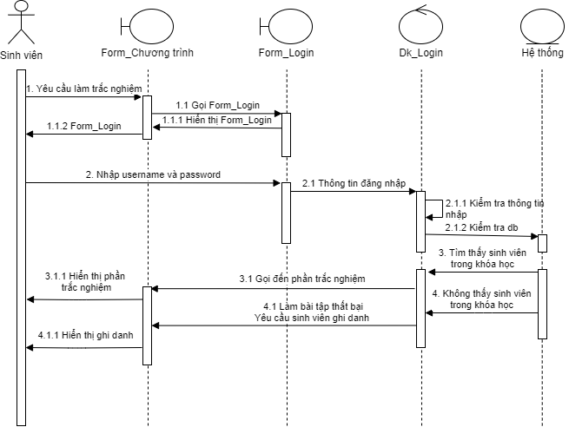

#### **Sinh viên Tìm kiếm khóa học**

#### **Sinh viên làm bài tập**

#### **Sinh viên xem điểm và quá trình học**

#### **Admin Đăng nhập**

#### **Admin Tạo khóa học**

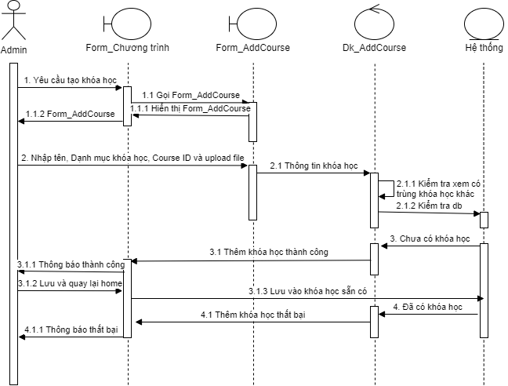

#### **Admin tạo Quizzed và ngân hàng câu hỏi**

#### **Admin upload tài liệu vào khóa học (File Source)**

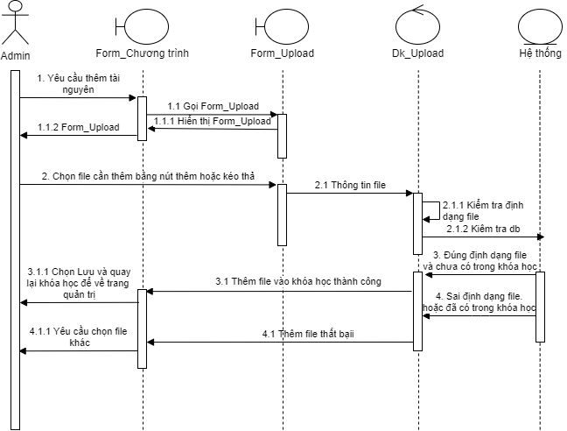

### Biểu đồ use case

#### **Sinh viên_Hệ thống**

#### **Sinh viên_Đăng nhập**

Tác nhân: Sinh viên

Mô tả: Use case cho phép Sinh viên đăng nhập vào hệ thống

Dòng sự kiện chính:

Chọn chức năng đăng nhập

Giao diện đăng nhập hiển thị

Nhập username và password

Hệ thống kiểm tra username và password. Nếu đúng thì thông báo đăng nhập thành công, cho phép sinh viên thực hiện các chức năng của hệ thống. Nếu sai yêu cầu nhập lại.

Kết quả: Sinh viên đăng nhập thành công và có thể sử dụng các chức năng của người dùng

Use case kết thúc

#### **Sinh viên tìm kiếm thông tin khóa học**

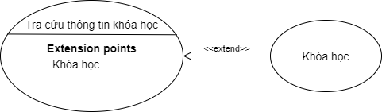

Tác nhân: Sinh viên

Mô tả: Sinh viên thực hiện tra cứu khóa học trong hệ thống.

Dòng sự kiện chính:

Chọn thanh tìm kiếm

Khóa học: Tìm kiếm khóa học thông qua tên của khóa.

Kết quả: Sinh viên tìm kiếm khóa học mình quan tâm thành công.

Usecase kết thúc.

#### **Sinh viên_Ghi danh**

Tác nhân: Sinh viên

Mô tả: Sinh viên thực hiện đăng ký vào khóa học mình mong muốn

Điều kiện trước: Sinh viên phải đăng nhập vào hệ thống

Dòng sự kiện chính:

Sinh viên chọn vào khóa học mình mong muốn

Mã sinh viên: Mỗi sinh viên sẽ có 1 mã số riêng để phân biệt.

Ghi danh: Sinh viên có thể đăng kí vào khóa học mà mình mong muốn.

Kết quả : Sinh viên ghi danh khóa học thành công, thông tin được lưu trong cơ sở dữ liệu.

Use case kết thúc.

#### **Sinh viên_Làm bài tập**

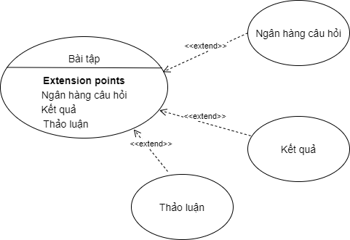

Tác nhân: Sinh viên

Mô tả: Sinh viên làm bài tập dựa theo các khóa học mình đã ghi danh.

Điều kiện trước: Sinh viên phải tham gia khóa học.

Dòng sự kiện chính:

Sinh viên thực hiện làm bài tập kiểm tra trên hệ thống dựa theo các khóa.

Ngân hàng câu hỏi: Các câu hỏi sẽ xuất hiện trong bài tập của sinh viên

Kết quả: Kết quả của sinh viên sau khi làm xong bài tập

Thảo luận: Sinh viên có thể đặt câu hỏi hoặc trao đổi với nhau

Kết quả: Sinh viên sau khi hoàn thành bài tập trên hệ thống có thể xem kết quả ở tiến trình.

Use case kết thúc.

#### **Sinh viên_Tiến trình học**

Tác nhân: Sinh viên

Mô tả: Sinh viên xem tiến độ học tập cũng như điểm số đạt được trong các khóa học

Điều kiện trước: Sinh viên phải tham gia khóa học.

Dòng sự kiện chính:

Sinh viên thực hiện tra cứu điểm cũng như quá trình học

Điểm số: Điểm số các bài kiểm tra của sinh viên qua các khóa học

Tiến độ khóa học: Mức độ hoàn thành khóa học của sinh viên (tính theo mức độ %)

Kết quả: Sinh viên biết được thành tích học tập của mình

Use case kết thúc.

#### **Admin_Hệ thống**

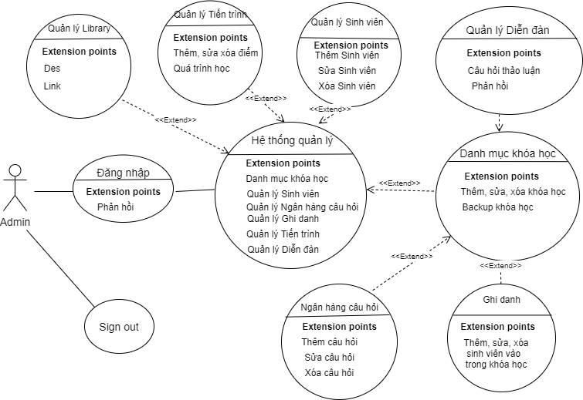

#### **Admin_Đăng nhập**

Tác nhân: Admin

Mô tả: Use case cho phép Admin đăng nhập vào hệ thống

Dòng sự kiện chính:

Chọn chức năng đăng nhập

Giao diện đăng nhập hiển thị

Nhập username và password

Hệ thống kiểm tra username và password. Nếu đúng thì thông báo đăng nhập thành công, cho phép admin thực hiện các chức năng của quản lý. Nếu sai yêu cầu nhập lại.

Kết quả: Admin đăng nhập thành công và có thể sử dụng các chức năng quản lý của hệ thống.

Use case kết thúc

#### Quản lý Ngân hàng câu hỏi

Tác nhân: Admin

Mô tả: Use case cho phép admin quản lý ngân hàng câu hỏi trong hệ thống

Điều kiện trước: Admin đã đăng nhập vào hệ thống

Dòng sự kiện chính:

Admin có thể tạo Quiz theo định dạng GIFT, AIKEN và thiết lập cài đặt Quiz

Tạo Quiz theo định dạng GIFT: Để soạn thảo ngân hàng câu hỏi và đưa vào hệ thống, chúng ta cần phải tuân theo định dạng chuẩn GIFT text

Tạo Quiz theo định dạng AIKEN: Để soạn thảo ngân hàng câu hỏi và đưa vào hệ thống, chúng ta cần phải tuân theo định dạng chuẩn AIKEN text

Cài đặt Quiz: đây cho phép bạn thay đổi cấu hình, định dạng của câu hỏi xuất hiện trong hệ thống

Kết quả: Các câu hỏi được cập nhật thành công.

#### **Admin_Quản lý ghi danh**

Tác nhân: Admin

Mô tả: Use case cho phép admin quản lý danh sách đăng ký khóa học của sinh viên

Điều kiện trước: Admin đã đăng nhập vào hệ thống

Dòng sự kiện chính : Admin quản lý danh sách đăng ký trong mỗi khóa học qua mã sinh viên

Edit sinh viên : Thêm, sửa, xóa sinh viên trong mỗi khóa học. Nếu thành công thì cập nhật dữ liệu vào hệ thống, nếu thất bại yêu cầu thực hiện lại.

Mã sinh viên : Dùng để phân biệt giữa các sinh viên.

Kết quả : Danh sách sinh viên trong khóa học được cập nhật thành công

Use case kết thúc

#### **Admin_Quản lý Danh mục khóa học**

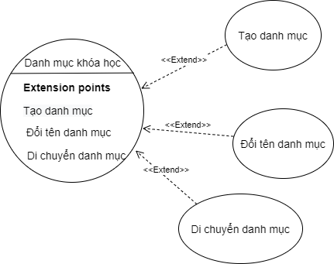

Tác nhân: Admin

Mô tả: Use case cho phép admin quản lý các danh mục khóa học

Điều kiện trước: Admin đã đăng nhập vào hệ thống

Dòng sự kiện chính : Admin có thể điều chỉnh và thay đổi danh mục khóa học

Tạo danh mục : Thêm 1 danh mục mới vào hệ thống. Một danh mục có thể chứa nhiều khóa học trong đó

Đổi tên danh mục : Tên các danh mục có thể được thay đổi

Đổi chỗ danh mục :Các danh mục có thể đổi chỗ cho nhau

Kết quả : Tạo danh mục khóa học thành công.

Use case kết thúc

#### **Admin_Tạo khóa học**

Tác nhân: Admin

Mô tả: Use case cho phép admin tạo và quản lý các khóa học.

Điều kiện trước: Admin đã đăng nhập vào hệ thống

Dòng sự kiện chính : Admin có thể tạo bản tin, khóa học hoặc backup hệ thống

Tạo size news( Bản tin) :Admin có thể đăng tin tức đính kèm trong mỗi khóa học. Đây có thể là thông báo hay là lưu ý dành cho sinh viên

Tạo khóa học : Thêm khóa học theo những danh mục khóa học có sẵn trước đó. Một danh mục khóa học có thể chứa nhiều khóa học

Backup khóa học : Có thể khôi phục lại toàn bộ các khóa học, sinh viên của khóa hay hành động đã thực hiện trước đó.

Kết quả : Tạo khóa học thành công.

Use case kết thúc

#### **Admin_Quản lý Diễn đàn**

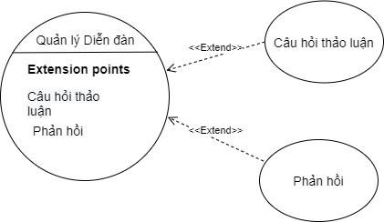

Tác nhân: Admin

Mô tả: Use case cho phép admin quản lý các câu hỏi thảo luận hoặc phản hồi sinh viên.

Điều kiện trước: Admin đã đăng nhập vào hệ thống

Dòng sự kiện chính : Admin điều chỉnh và phản hồi lại các câu hỏi thảo luận

Câu hỏi thảo luận : Danh sách các câu hỏi xuất hiện trên hệ thống

Phản hồi : Admin có thể trả lời các câu hỏi của sinh viên

Use case kết thúc

#### **Admin_Quản lý Tiến trình**

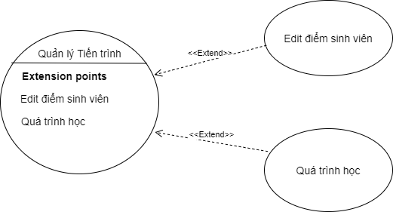

Tác nhân: Admin

Mô tả: Use case cho phép thêm, sửa, xóa điểm và theo dõi quá trình học của sinh viên

Điều kiện trước: Admin đã đăng nhập vào hệ thống

Dòng sự kiện chính:

Admin chọn kiểu tác động: thêm, sửa, xóa điểm và theo dõi quá trình học của sinh viên trong hệ thống

Edit điểm : Chọn thêm, sửa hoặc xóa điểm sinh viên. Hệ thống hiển thị giao diện, nếu sửa thành công, hệ thống sẽ thông báo. Nếu sai thì yêu cầu nhập lại

Quá trình học: Admin có thể theo dõi toàn bộ quá trình học của sinh viên trong hệ thống.

Use case kết thúc.

#### **Admin_Quản lý Sinh viên**

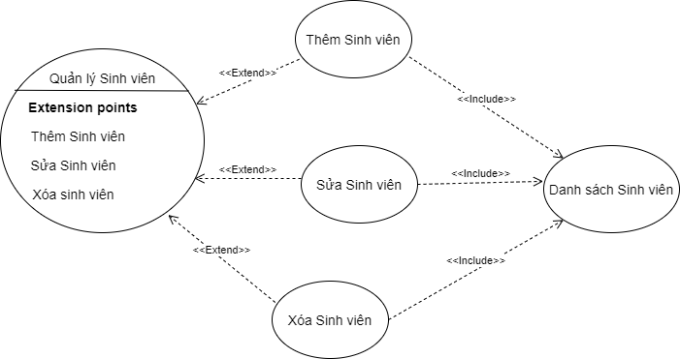

Tác nhân: Admin

Mô tả: Use case cho phép thêm, sửa, xóa tài khoản sinh viên trong hệ thống

Điều kiện trước: Admin đã đăng nhập vào hệ thống

Dòng sự kiện chính:

Admin chọn kiểu tác động: thêm, sửa, xóa tài khoản sinh viên, tìm kiếm thông qua danh sách sinh viên.

Thêm Sinh viên : Chọn thêm sinh viên, hệ thống hiển thị giao diện nhập thêm sinh viên. Nếu thêm thành công, hệ thống sẽ thông báo, lưu thông tin danh sách sinh viên.

Sửa Sinh viên: Chọn sửa sinh viên, Hệ thống hiển thị giao diện sửa sinh viên của admin. Nếu sửa thành công, hệ thống sẽ thông báo, nếu sai thì nhập lại.

Xóa Sinh viên: Chọn xóa sinh viên, Hệ thống hiển thị giao diện xóa sinh viên. Nếu xóa thành công, hệ thống sẽ có thông báo, lưu thông tin danh sách sinh viên.

Kết quả: Danh sách sinh viên được cập nhật thành công.

Use case kết thúc.

#### **Admin_Quản lý Library**

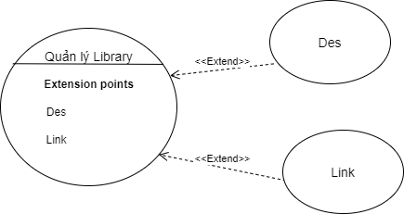

Tác nhân: Admin

Mô tả: Use case cho phép sửa nguồn tài liệu chia sẻ trong hệ thống

Điều kiện trước: Admin đã đăng nhập vào hệ thống

Dòng sự kiện chính:

Des: chọn sửa des, hệ thống hiển thị giao diện sửa tài liệu khóa học. Nếu thêm tài liệu thành công, hệ thống sẽ thông báo.

Link: Chọn sửa đường dẫn, hệ thống sẽ thông báo nếu sửa thành công, nếu không thì nhập lại

Kết quả: Link và Des của thư viện được cập nhật thành công.

Use case kết thúc.

### Biểu đồ lớp thực thể

## Thiết kế hệ thống

### Thiết kế cơ sở dữ liệu

Trong Moodle, cơ sở dữ liệu được thiết kế sẵn với những chức năng được thiết kế và tích hợp trong các trường của bảng dữ liệu. Và tùy theo mỗi chức năng của một Website mà các bảng dữ liệu sẽ được thiết kế với những trường chứa những thuộc tính khác nhau. Toàn bộ các thông tin về tất cả các bảng trong hệ thống cơ sở dữ liệu Moodle có thế xem tại [đây](https://www.examulator.com/er/). Sau đây là một số bảng quan trọng:

#### Bảng User

Các thông tin cá nhân, thông tin đăng nhập và các thông tin khác của tất cả người dùng được lưu tại bảng này

Bảng 2.3.1.1 - Bảng User

Một số trường quan trọng:

* id: khoá chính của bảng .
* username: tên đăng nhập.
* password: mật khẩu đăng nhập cá nhân ( được mã hoá bằng hàm hash MD5).
* email: địa chỉ email của người dùng.
* phone1, phone2: các số điện thoại của người dùng.

#### Bảng Courses

Các thông tin chính liên quan đến tất cả các khoá học trong hệ thống được lưu tại bảng này

Bảng 2.3.1.2 Bảng Courses

Một số trường quan trọng:

* id: khoá chính của bảng .
* category: phân loại khoá học.
* fullname: tên đầy đủ của khoá học
* summary: giới thiệu tóm tắt về khoá học

#### Bảng Question

Bảng Question lưu trữ thông tin cơ bản về các câu hỏi được dùng trong các khoá học dưới hình thức bài tập định kỳ hoặc bài kiểm tra

Bảng 2.3.1.3 Bảng Question

Một số trường quan trọng:

* id: khoá chính của bảng .
* category: phân loại câu hỏi.
* parent: nơi chứa câu hỏi (khoá học hoặc 1 chương của khoá học nào đó)
* questiontext: nội dung câu hỏi

# KẾT QUẢ THỰC NGHIỆM

## Trang web hệ thống học trực tuyến

### Các chức năng dành cho người dùng

Phần này trình bày các chức năng chính dành cho người dùng

#### Giao diện tổng quan:

Hình 3.1.1.1 Giao diện tổng quan

Chú thích:

1. Thanh Navigation chính: chứa các đường dẫn truy cập các chức năng chính của hệ thống (có thể thu nhỏ)
2. Thanh công cụ: chứa các công cụ phụ trợ tuỳ theo chức năng của từng phần khác nhau của hệ thống
3. Nội dung chính: chức nội dung chính của trang web

#### Frontpage

Đây là trang đầu tiên người dùng nhìn thấy khi truy cập vào hệ thống (chưa đăng nhập) chứa các thông tin tổng quan giới thiệu về hệ thống,

Hình 3.1.1.2 Giao diện Frontpage

#### Trang chủ (Home page)

Đây là trang người dùng thấy đầu tiên sau khi đã đang nhập thành công vào hệ thống, chứa danh sách các khoá học khả dụng, các khoá học người dùng đang trong quá trình học và các thông báo chung được đăng bởi quản trị viên

Hình 3.1.1.3 Giao diện trang chủ

#### Dashboard

Đây là trang hiển thị thông tin các nhân của người dùng về các khoá học đã đăng ký, tiến độ hoàn thành của các khoá học

Hình 3.1.1.4 Giao diện Dashboard

#### Lịch (Calendar)

Đây là trang hiển thị các thông báo của tất cả các khoá học, các thông báo này được tạo bởi quản trị viên hoặc giáo viên phụ trách khoá học.

Hình 3.1.1.5 Giao diện Lịch (Calendar)

#### Giao diên hiển thị cấu trúc khoá học

Các khoá học được thiết kế và chia ra các phần khác nhau theo chương hoặc theo thời gian (tuần), khoá học dưới đây được thiết kế chia nội dung theo tuần

Hình 3.1.1.6 Cấu trúc khoá học

#### Hiển thị nội dung trong một phần, chương của khoá học

Đây là trang hiển thị các thành phần nhỏ của một chương trong một khoá học, các phần nhỏ này có thể là các gói SCORM, tài liệu pdf (có thể download), các câu hỏi, bài tập với nhiều định dạng khác nhau tuỳ theo yêu cầu của từng khoá học

Hình 3.1.1.7: Giao diện hiển thị nội dung một chương

#### Hiển thị nội dung bài học bằng 1 gói SCORM

Một gói nội dung SCORM có thể tái sử dụng và được hiển thị trực tiếp như một thành phần của khoá học

Hình 3.1.1.8: Giao diện hiển thị gói SCORM

#### Hiển thị bài tập trong 1 phần của khoá học

Các câu hỏi, bài tập hỗ trợ nhiều định dạng khác nhau như câu hỏi trắc nghiệm, câu hỏi đúng/sai, điền vào chỗ trống.

Hình 3.1.1.9: Giao diện hiển thị bài tập

### Các tính năng dành cho quản trị viên

#### Quản lý khoá học và danh mục khoá học

Các khoá học được phân loại trên danh mục được định nghĩa bởi người quản trị hệ thống. Tính năng này cho phép quản trị viên thực hiên các chức năng cơ bản đối với các khoá học và danh mục khoá học như thêm, sửa, xoáA screenshot of a computer

Hình 3.1.2.1 Giao diện quản lý khoá học và danh mục khoá học

#### Quản lý ngân hàng câu hỏi

Tính năng này cho phép quản trị viên và giáo viên phụ trách khoá học thực hiên các chức năng quản lý câu hỏi như thêm, sửa, xoá. Ngân hàng câu hỏi có thể được nhập vào hệ thống thu công hoặc thông qua việc nhập vào một tệp tin có định dạng .txt được trình bày theo đúng các chuẩn trình bày câu hỏi thông dụng như AIKEN, GIFT

Hình 3.1.2.2 Giao diện Quản lý ngân hàng câu hỏi

#### Quản lý người dùng

Chức năng này cho phép quản trị viên thực hiên các chức năng quản lý người dùng như thêm, sửa, xoá, gán chức năng

Hình 3.1.2.3 Giao diện Quản lý người dùng

#### Quản lý nội dung khoá học

Chức năng này cho phép quản trị viên hoặc giáo viên phụ trách thực hiện các tính năng thêm, sửa, xoá nội dung khoá học. Nội dung khoá học có thể được thêm thủ công bằng các trình soạn thảo được cài đặt sẵn tại trang web hoặc có thể tải lên các nội dung có sẵn dưới định dạng SCORM

Hình 3.1.2.4: Giao diện quản lý nội dung khoá học

#### Quản lý điểm số:

Chức năng này cho phép quản trị viên, giáo viên phụ trách khoá học thu thập dữ liệu chi tiết về điểm sô của từng học viên theo các thang điểm, các mức đánh giá được định nghĩa trước

Hình 3.1.2.5: Giao diện quản lý điểm số

### Kết quả thực nghiệm

Hệ thống cung cấp các chức năng cơ bản cần thiết cho tác vụ học, dạy, quản lý trên môi trường internet

Kết luận

Trong đồ án Xây dựng hệ thống E-Learning này, nhóm em đã giải quyết được cơ bản những yêu cầu đã đề ra ở phần đầu của đồ án này. Nhóm đã thành công xây dụng một hệ thống quản lý học tập có tính ứng dụng cao vào thực tế dựa trên framework Moodle.

Cụ thể các yêu cầu đã đạt được là:

* cung cấp các chức năng giúp học viên có thể dễ dàng tiếp cận, sử dụng nội dung học tập.
* cung cấp các chức năng giúp người quản lý, giáo viên có thể quản lý nội dung bài giảng, quản lý kết quả học tập của các học viên một cách hiệu quả, tâp trung.
* đồng bộ hoá nội dung học tập theo quy chuẩn quốc tế, từ đó giúp việc sao chép, lưu trữ, chia sẻ các nội dung trở nên hiệu quả và khoa học.

Những hạn chế cần cải thiện:

* việc cấu hình, nâng cấp, sử dụng các module khá phức tạp đối với người dùng không có ít kiến thức lập trình do có nhiều module được viết nên bởi các nhà phát triển độc lập nên tính chuẩn hoá thấp
* chế độ Tiếng Việt còn hạn chế khi nhiều từ sau khi được dịch Tiếng Anh bị thay đổi nghĩa chính xác ban đầu

Hướng phát triển dự án:

* Phương án thứ nhất: tiếp tục triển khai trên quy mô trường học, công ty. Phương án này yêu cầu cần có xây dựng các API để kết nối đến dữ liệu, tài nguyên cùng các phương thức xác thực người dùng hiện có của các trường học, công ty.
* Phương án thứ hai: triển khai rộng rãi trên mạng internet. Phương án này cần phát triển thêm các phương thức đăng nhập, đăng ký người dùng dựa trên các tài khoản mạng xã hội phổ biến hiện nay như Facebook, Google. Ngoài ra, chúng ta có thể tích hợp thêm các phương thức thanh toán phổ biến tại Việt Nam như Momo, VNPay dành cho những khoá học trả phí.

# TÀI LIỆU THAM KHẢO

1. Divna Krpan 1, Slavomir Stankov 2, *Standards and Specifications for E-Learning Systems ,* Faculty of Science, Teslina 12, Split, 21000 Croatia
2. Ruth Colvin Clark and Richard Mayer*, E-Learning and the Science of Instruction: Proven Guidelines for Consumers and Designers of Multimedia Learning,* Wiley, 2002

|  |  |
| --- | --- |
|  | Hà nội, ngày 20 tháng 8 năm 2021 |
|  | **XÁC NHẬN CỦA GIẢNG VIÊN HƯỚNG DẪN** |
|  | **ThS. LÊ ĐỨC THUẬN** |